Инвестиционная площадка № 67-21-10

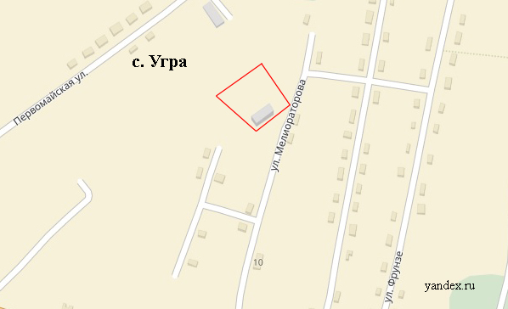 | 1. Месторасположение:  - Смоленская область, Угранский район,  с. Угра, ул. Первомайская, д. 1;  - на расстоянии 1 км от с. Угра;  - расстояние до г. Смоленск – 236 км;  - расстояние до г. Москва – 282 км.  2. Характеристика участка:  - площадь – 1,19 га;  - категория земель – земли населенных пунктов;  - форма собственности – муниципальная;  - приоритетное направление использования – обрабатывающее производство;  - на участке расположено здание бывшего учебного корпуса.  3. Подъездные пути:  - 20 м до уличной грунтовой дороги;  - 1,7 км до ст. Угра.  4. Инженерная коммуникация:  - газоснабжение – отсутствует;  - электроснабжение – электроэнергия подведена к зданию учебного корпуса, имеется свободная мощность 2180 кВт;  - водоснабжение – имеется возможность подключения к водопроводу мощностью 35 куб. м в сутки на расстоянии 70 м.  5. Условия приобретения:  - выкуп;  - аренда –424380 руб. в год.

